3.4-es téma Törökellenes küzdelmek a XIV-XV. században
- Az Oszmán birodalom kialakulása: (részletesebben lásd 2.4-es téma)

Miután a XIII. században a mongolok visszahúzódtak Anatóliából, a hatalmi űrt egymással versengő türkmén emírségek töltötték be, közülük az egyik sögüti székhelyű államalakulat 1281-ben I. Oszmán trónra lépésével gyors terjeszkedésbe kezdett.
1354-ben a törökök elfoglalták Gallipolit, az 1361-ben elfoglalt Drinápolyt tették meg fővárosukká. 1389-ben Rigómezőnél győzelmet arattak a szerbek felett, ezzel megalapozták hatalmukat a Balkán félszigeten. 1393-ra Bulgáriát is bekebelezték, akárcsak a többi addig független emírséget Anatóliában.
Az oszmán-török terjeszkedést a Timur Lenk uralkodása alatt újból megindult mongol betörések állították meg. A mongolok 1402-ben Ankaránál aratott győzelmével a balkáni államoknak és az anatóliai emírségeknek sikerült egy időre kivonni magukat a török fennhatóság alól. I. Mehmed azonban újjászervezte a török államot és fia II. Murád (1421-51) újból kiterjesztette uralmát a Balkán félsziget keleti és déli részére és Kelet-és Közép-Anatóliára. Az oszmán birodalom világhatalommá válása II. Mehmed nevéhez fűződik
(1451-81), aki 1453-ban elfoglalta Konstantinápolyt, így lehetővé tette a török terjeszkedést Észak-Anatóliában, de a Dardanellák, a Boszporusz és a Fekete-tenger déli részének az ellenőrzése is az oszmánok kezébe került. Szerbia, Hercegovina, továbbá Bosznia nagy részének elfoglalása után a Magyar Királyság egyedül volt kénytelen szembeszállni az oszmán-törökökkel. 1456-ban Mehmed Nándorfehérvár (ma: Belgrád) bevételére tett sikertelen kísérlete több mint 60 évre a Dunánál és a Száva alsó folyásánál vonta meg a határt az Oszmán Birodalom és a Magyar Királyság között.
1484-ben elfoglalásával az oszmán-törökök ellenőrzése alá került a Konstantinápoly és a Krím-félsziget közötti szárazföldi útvonal, az 1499 és 1502 oszmán-velencei háború pedig megmutatta az oszmánok egyre növekvő hatalmát a tengeren.
I. Szelim (1512-20) uralkodásának nagy része a közel-keleti terjeszkedés jegyében zajlott. I. Szelim kiterjesztette hatalmát Szíriára és Egyiptomra, a kereszténység és az iszlám szent helyeit is a birodalomhoz csatolta. A birodalom élére 1520-ban került Szulejmán, aki a hódítás irányát nyugati irányba tette.
- Az oszmán-török felemelkedés okai: (részletesebben lásd 2.4-es téma)
Alapvetően a Kis-Ázsia térsége valamint a Balkán-félsziget egy hatalmi űr volt a 13. században. A Bizánci Birodalom lehanyatlóban volt, a Balkán- félszigeten alakuló szláv államok önmagukban gyengék voltak. A török terjeszkedés alapja a központosítás volt, ami lehetővé tette az állam számára a birodalom erőforrásainak összpontosítását. A birodalom területe a szultán tulajdona volt, nem alakult ki öröklődő földbirtok, a szultánon kívül egyedül az egyház birtokolhatott földeket, de ezek nem voltak jelentősek. A szultán a saját kezelésű hász birtokain kívül a többi birtokot szolgálat fejében lovas katonáinak adta ki, de a birtokokat bármikor visszavehette. A hadsereg ütőképességét a folyamatosan fegyverben lévő, keresztényekből nevelt, gyalogos janicsárság adta.( számuk a XV. századra elérte a 20 000 főt) A nagy létszámú sereg fenntartása hatalmas összegeket igényelt, ezért koncentrálták a jövedelmeket, az ügyek intézésére hivatali apparátust hoztak létre, élén a defterdárokkal.
A birodalom területét tartományokra (vilajet) osztották, amelyek szandzsákból álltak. A vilajet élén a beglerbég, a szandzsák élén a bég állt. Ez a közigazgatási beosztás volt a hadsereg szerveződésének alapja.
A szultán vallási vezető is volt, így kalifaként vallási téren is irányíthatta a birodalmat. Az igazságszolgáltatás a Korán alapján történt, a muftik és a kádik végezték. A törökök nem törekedtek a meghódított területek népeinek megtérítésére, mivel így magasabb adókat szedhettek.

Törökellenes küzdelmek Magyarországon:
- Luxemburgi Zsigmond

- Magyarországra Luxemburgi Zsigmond (1387-1437) uralkodása alatt jelentett először veszélyt a török terjeszkedés. I. Murád szultán (1359-89) kihasználva a délszláv népek egymás elleni harcait 1361-ben elfoglalta Drinápolyt, majd 1389-ben Rigómezőnél vereséget mért a szerbekre. Szerbia eleste után a török portyák rendszeresen pusztították a magyar Délvidéket. Zsigmond évről évre támadó hadjáratot indított a török ellen. Mivel Magyarországot a tatárjárás óta nem érte komolyabb támadás, a vezetők úgy vélték, a török-kérdést meg lehet oldani egy-két támadó hadjárattal. Zsigmond kezdetben sikerrel járt, páncélos hadai elől kitért I. Bajazid, aki könnyűlovasságával nem merte vállalni a harcot. Zsigmond betört Havasalföldre, s helyreállította pártfogoltja, Mircea vajda uralmát.
- 1396-ban nemzetközi lovagi hadai élén Nikápoly közelében ütközött meg I. Bajazid hadaival, a csatában a törökök könnyűlovas hadserege győzelmet aratott a,lovagi harcmodort képviselő nemzetközi seregen, ezzel bebizonyosodott, hogy eljárt az idő a lovagi harcmodor felett.
- Zsigmond felismerte, hogy fel kell hagyni a támadó hadjáratokkal és tartós védelemre kell berendezkedni. A török ankarai veresége (1402) lehetőséget adott az országnak a felkészülésre.
- A király az 1397-es temesvári országgyűlésen elfogadtatta a telekkatonaság rendszerét. (A banderiális hadsereg már nem képviselt elég erőt a védelemhez létszáma alacsony volt, fegyelmezetlen és nem tartózkodott állandóan a Délvidék területén) A telekkatonaság nagy létszámú, hosszú határvonalra elegendő haderőt jelentett a portyázó török ellen. Ám a terv igen költséges volt (1397-ben 20 katonát, 1435-ben már 33-at akartak kiállítani telkenként) és az anyagi terhek a nemességre nehezedtek volna, akik féltették adómentességüket.
- Zsigmond továbbá megkezdte a déli vármegyékben a végvári vonal és a déli ütköző államok rendszerének kiépítését. Engedményekkel és fegyverrel Magyarország pártján tartotta Havasalföld, Bosznia és Szerbia fejedelmeit, a végvári vonal ellátására pedig a déli vármegyéket kötelezte. Intézkedéseinek köszönhetően az erősödő török támadást még az ütköző államok területén sikerült megállítani. Valamint Zsigmond uralkodása alatt Ozorai Pipo felügyeletével 11 új vár épült.
- Az állandósuló háború váltakozó sikerrel folyt. Zsigmond tehetséges hadvezérei, Ozorai Pipo és Rozgonyi István több kisebb győzelmet arattak. Zsigmond Brankovics György szerb fejedelemmel megegyezett a Duna menti várak átadásáról, így 1428-ban magyar kézbe került Nándorfehérvár, de Galambócot a török szerezte meg, Zsigmond is csak Rozgonyi István feleségének, a páncélba öltözött Rozgonyi Cecillének köszönhette életét, aki hajójára véve megmentette a királyt.
- Galambóc elvesztésével a török portyák már közvetlenül Magyarországot veszélyeztették, de a Zsigmond által létrehozott végvári rendszer egészen 1521-ig megvédte az országot. A belpolitikai helyzet is feszült volt, a gazdasági és társadalmi fejlődésben elmaradt Erdélyben 1437-ben kitört a Budai Nagy Antal vezette parasztfelkelés. Az elégedetlen parasztok a hozzájuk csatlakozó kisnemesekkel és románokkal együtt fellázadtak a három évre visszamenőleges tized fizetése ellen. (A nemesség engedményekre kényszerült, amit Kolozsmonostoron írásba is foglalt, majd a magyar nemesség, a székely előkelők és a szász polgárság képviselői Kápolnánál egyezségre léptek a törökök és a parasztok ellen. A nemesek a felkelést Kolozsvárnál leverték.)

- Habsburg Albert (1437-39)

- Zsigmond halála után leánya férje, Habsburg Albert került a magyar trónra. Az uralkodónak csak komoly engedmények árán sikerült uralmát elfogadtatni a bárókkal, ebben a harcban a királyi birtok mennyiség a felére csökkent. Miközben a bárók és a király a hatalmi harcokkal voltak elfoglalva, II.Murád hadai lerohanták Szerbiát, Brankovics György fejedelem magyarországi birtokaira menekült és feladta Szendrőt, a Morava és a Duna találkozásánál található stratégiailag fontos várat. Albert a Délvidékre indult, azonban a magyar tábor Titelnél feloszlott a kitörő vérhas járvány miatt, amiben a király is meghalt.(1439)

- Hunyadi János időszaka (1440-1456) királyok: Jagelló Ulászló (1440-1444) V.László (1452-ekkor lesz nagykorú-1458) A köztes időszakban (1444-1452 Hunyadi kormányzó)

- A török veszély miatt új vezetőre volt szükség, a délvidéki bárók olyan királyt szerettek volna, aki külső erőket is képes bevonni a védekezésbe. Jagelló Ulászló lengyel királyt (1440-1444) hívták meg a trónra, aki Hunyadi János segítségével vette fel a török ellen a küzdelmet. ( Hunyadi János ősei havasalföldi kenézek voltak, Zsigmondtól kapták Hunyad várát, János nagyúri udvarokban nevelkedett, Zsigmond 1433-ban lovagjai közé fogadta, részt vette az itáliai és csehországi harcokban, megismerte kora harcművészetét. Zsigmond halála után emelkedett a bárók közé, majd I. Ulászló pártjára állt. Az ország legnagyobb báróinak egyikévé emelkedett. Újlaki Miklóssal együtt az ország haderejének jelentős részét a kezében tartotta)
- Hunyadi az 1440-es évek elején eredményesen vette fel a harcot a betörő török hadakkal.
- 1442-ben az Erdélyre törő Mezid béggel szállt szembe, de Marosszentimrénél vereséget szenvedett. Ez után harcba hívta a környék lakosságát, majd szétverték Mezid bég seregét.
- Még ebben az évben (1442) vereséget mért a Tölcsvári szoros előterében a ruméliai beglerbég vezette európai török hadseregre. Sikereivel Hunyadi nagy népszerűségre tett szert a magyar nemesség körében.
- Hunyadi győzelmei és a török erők keleti lekötöttsége támadásra sarkallták a királyt. 1443 őszén 35000 fős magyar, lengyel, délszláv haderő indult útnak (hosszú hadjárat) Drinápoly, a szultán fővárosa felé.(Az ősz a töröknek a harcok szempontjából kedvezőtlen évszaknak számított, október 26. Kászim napja után már nem háborúztak, az egész hadsereg visszavonult a központba, csak helyőrséget hagytak, majd a következő tavasszal visszatértek a meghódított területekre. A török hadseregnek a hódításhoz egyre nagyobb utat kell megtenni a minden ősszel megtörténő visszavonulás miatt.) Nis közelében kétszer is legyőzték a török seregeket, az év végére elérték Szófiát, de a rossz időjárás és földrajzi akadályok miatt visszavonultak, de még így is kétszer megverték a nyomukban haladó oszmánokat. A hosszú hadjáratot lezáró drinápolyi békében (1444) a keleten lekötött török komoly engedményekre kényszerült, kiürítette Szerbiát és átadta a várakat.
- 1444-ben a király és Hunyadi 20000 fővel a Duna mentén tört előre, bevették Vidint, Nikápolyt, majd novemberben Várnánál találkoztak a törökkel. A kétszeres túlerőben lévő török hadsereg ellen Hunyadi eleinte sikerrel lépett fel, majd a király meggondolatlanul megtámadta a janicsárokat, akik megölték őt a hadsereg rendje megbomlott és a csata elveszett.
- 1445-ben a rendi országgyűlésen V. Lászlót választották meg királynak, de mivel gyerek volt, helyette a kormányzó Hunyadi János intézte az ország ügyeit. Hunyadi kormányzóként megkapta a teljes uralkodói jogkört. Az ország egységét nem sikerült helyreállítania (Felvidék Giskra kezén, nyugati határ III. Frigyesé, Szlavónia a Cilleieké), a királyi birtokállomány tovább apadt. Hunyadi az állami bevételeket és saját jövedelmeit (220 000 arany) az ország védelmére költötte. 1448-ban újabb sikertelen támadást indított Szerbia ellen. A magyar hadak Rigómezőig hatoltak előre, de nem tudtak egyesülni Kasztrióta György albán harcosaival. A magyar sereg a túlerővel szemben három napig helytállt, de a csata elveszett.
- 1452-ben V. László átvette a kormányzást Hunyaditól, aki továbbra is az ország pénzének és haderejének kezelője maradt.
- 1453-ban II. Mohamed bevette Bizáncot, a következő évben már Szendrőt ostromolta, de Hunyadiék felmentették.
- 1456-ban II. Mohamed Nándorfehérvár ostromához fogott. A várat 7000 katona védte Szilágyi Mihály (Hunyadi sógora ) vezetésével. A bárók Brankovics és Újlaki kivételével sorsára hagyták a várat. A vár mind törökök mind a magyarok számára stratégiailag fontos volt. A vár a magyar védelem legfontosabb láncszeme volt, hiszen mind vízen mind szárazföldön az ország belsejébe vezető utat védte. A török számára pedig a további hódítások, illetve a már megszerzett balkáni területek biztosítása miatt volt lényeges. Hunyadi zsoldosaira és a rábízott országrészek nemességével vonult fel. A magyar vezetés próbált támogatást kérni, bízott a török elleni nemzetközi összefogásban. A magyar haderőt kiegészítette a pápa által küldött Kapisztrán János vezette kereszetes had. A Délvidék népe is jelentős erőt képviselt.
A török túlerő miatt Szilágyi csak a külső felmentő seregben bízhatott, mivel a török hajózárral zárta körbe a várat.
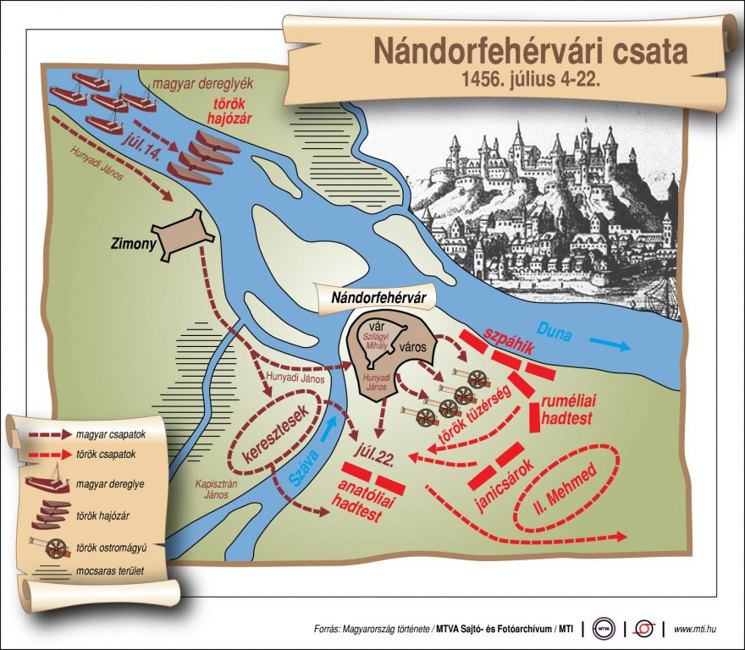
- Hunyadi seregével áttörte a török hajózárat, majd bejutott a várba, ahonnan a keresztesekkel együtt kitörtek, majd vereséget mértek a törökre. A győzelem jelentősége hatalmas volt, a vár megvédése megakadályozta a török betörését az ország belsejébe. A győzelem után pestisjárvány tört ki, melyben. Hunyadi és Kapisztrán János is meghalt. Ez a győzelem hatalmas jelentőségű volt, mert még 70 évig sikerül az országot a török uralom alól megmenekíteni.

- Hunyadi Mátyás (1458-1490)

- A Hunyadi halála utáni hatalmi harcokból fia, Mátyás került ki győztesen, a Szilágyi testvérek és a nemesség támogatásával megválasztották királynak. (1458.jan 24.) Az uralkodó kénytelen volt felvenni a harcot a török ellen. II. Mohamed kihasználva a magyar politikusok lekötöttségét és Brankovics halálát elfoglalta Szerbiát, Galambóc és Szendrő várát. A török ellen harcra kényszerítette Mátyást az a tény is, hogy a nemesség előtt csak az az uralkodó lehetett népszerű, aki támadó hadjáratokat indít ellene. Mátyás 1463-ban Bosznia védelmére indult, a török főerőkkel nem akarta megkockáztatni a találkozást, ezért kisebb várak mellett elfoglalta Jajcát, a következő évben Szrebeniket. Így Szerbia északi része magyar, déli része török fennhatóság alá került és kiépült a magyar és török végvári vonal.
- Mátyás megkoronázása után egyre kevésbé vette figyelembe a nemesség és az egyház érdekeit, államszervezeti reformjaival próbálta csökkenteni a rendek szerepét. A királyi bevételek jelentős részét a parasztságra kivetett adók alkották.(kincstár adója, rendkívüli hadiadó portánként 1 Ft évente kétszer) Mátyás éves jövedelme így akár 750 000 arany is lehetett. Ezt kiegészítették még a török elleni nemzetközi pénzsegélyek (Velence-pápaság 100 000 arany). Mátyás jövedelmei a korabeli Európában tekintélyesek voltak, de a végvári vonal fenntartása 200 000 aranyat emésztett fel évente.
- A király jövedelme növelésével zsoldosai számát is növelte. 1460-tól el kezdte szervezni a fekete sereget (zsoldos hadsereg) A sereg magját husziták adták, de lengyel, német és magyar elemek is csatlakoztak hozzá.
- Mátyás koronázása utáni török politikáját a döntő összecsapások kerülése jellemezte, s csak a végvári rendszer kiépítésére törekedett. Megkoronázása után kevésbé volt tekintettel a bárók akaratára és belátta, hogy nyugati támogatás híján az ország ereje nem elég támadó hadjáratokra. A török sem kezdeményezett támadásokat, állóháború alakult ki. A király az 1470-es években a törököt többször is átengedte III. Frigyes osztrák tartományai felé.
- 1474-ben a török Váradig benyomult az országba, és rabok tömegét hurcolta el.
- Ebben az évben várat épített Szabácsnál. Mátyásnak a közvélemény nyomására válaszolnia kellett a török lépésére, ezért 1475 őszén, hogy ne találkozhasson a török főerőkkel elfoglalta a várat, majd elhíresztelte a török ellenes megmozdulást.
- A végvári vonalat karban tartotta, fejlesztette. A várak szerepe kettős volt: kivédték a portyákat és délre betöréseket indítottak, felfogták a nagy támadásokat, amíg meg nem jött a felmentő sereg az ország belsejéből. A végvári vitézek magyarok és délszlávok voltak. Hasonló volt az összetétele a dunai sajkás hadnak is.
- A török 1479-ben betört Erdélybe de Báthory István erdélyi vajda Gyulafehérvár közelében Kenyérmezőnél megállította őket.
- Nyugati tervei miatt Mátyás nem akart háborút a törökkel, ezért 1483-ban békét kötött 5 évre. Ezt 1520-ig a magyar királyok folyamatosan megújították. A kisebb hadjáratok ez után sem szűntek meg.

